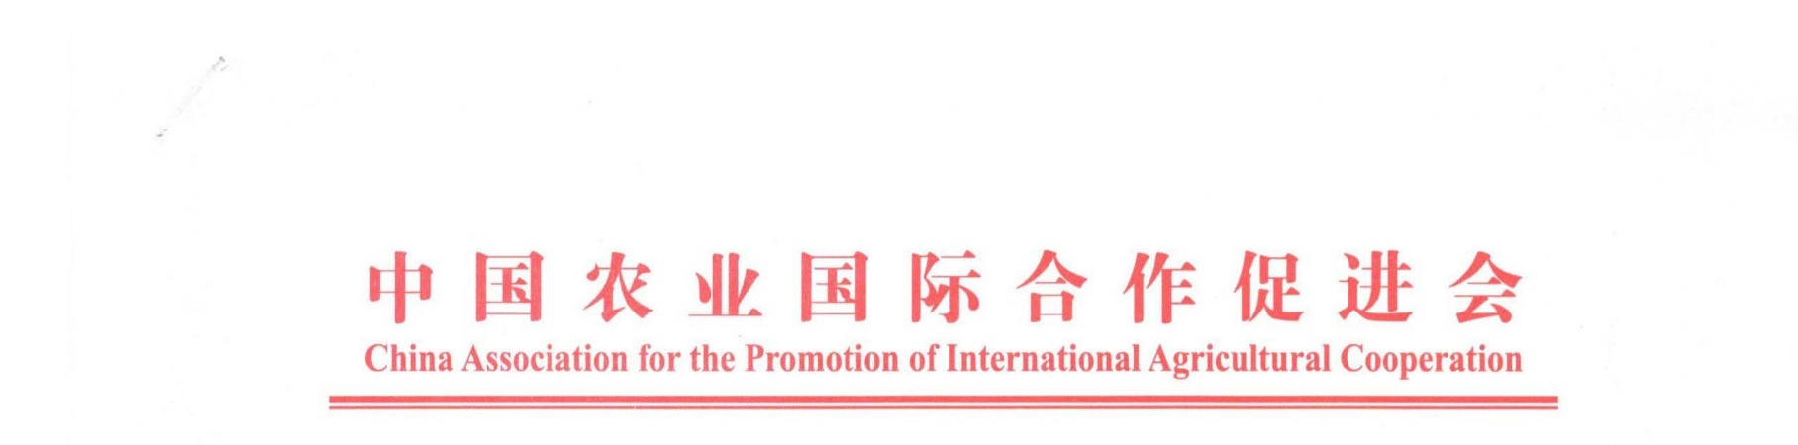

中农促[2016-6]13号
关于征集农业科技成果转化及
科技型创业融资项目的函

各有关单位：
中国农业国际合作促进会（以下简称农促会）是1998年经国务院批准，民政部注册，由农业部主管国家一级协会，宗旨是促进农业人才、技术、贸易和投资领域的国内外交流与合作。
国家农业科技成果转化创新联盟（以下简称“国家农业成果转化联盟”）由科技部中国农村技术开发中心和中国技术交易所联合国内三十余家知名涉农高校、科研院所、中介机构、金融单位发起，旨在搭建农业科技融资、信息、品牌服务平台，创新成果转化机制，推进农业科技成果的托管和交易。
为认真落实中共中央、国务院关于《深化科技体制改革加快实施创新驱动发展战略的若干意见》，强化科技与经济对接，创新成果同产业对接，创新项目同现实生产力对接，搭建一个高校及科研院所与创新企业、金融资本的交流平台，农促会和国家农业成果转化联盟将于2016年8月起陆续开展农业与食品、生物等领域科技成果转化、科技创业项目融资对接系列活动，现面向全国征集优秀农业科技成果转化及投融资项目。对符合条件的申报项目，我们将分批次有针对性的组织相应需求企业和投资机构对接，并按行业或领域举办专场推介及项目融资洽谈会。有关事项通知如下：
一、征集范围
农业与食品、生物工程等领域的先进实用科技成果（包括专利技术成果和新品种、新技术、新产品、新材料、新工艺、新装置等）及具有核心技术竞争力的农业优质融资项目。
二、相关要求
1、成果总体技术与其它同类产品（服务）相比具有显著的创新性和先进性，具有较大的潜在经济效益和较好的市场前景。
2、项目拥有自主知识产权，其成果知识产权与核心技术必须受中国法律保护，可以通过受让、受赠、并购等方式转让所有权，或通过独占许可方式获得知识产权实施权。
3、成果所形成的产品需通过经国家认证认可、检测机构检测、有相关行业主管部门批准颁发的产品生产许可证。属国家实施强制产品认证的产品，必须通过认证。
4、成果所形成的产品（服务）属于企事业法人营业执照规定的经营范围内。
5、成果转化标的不低于人民币30万元，融资项目标的不低于人民币100万元。
三、工作流程
1、成果或项目所有人或单位，填写《科技成果项目转化登记表》或《科技型创业项目融资登记表》（见附表1、2）。2、促进会与国家农业成果转化联盟共同组织专家进行形式与实质内容审核，确定是否进入推介程序。
3、经审核后提交推介会的成果或项目须与我方指定单位签署委托协议。
4、通知成果或项目所有人参加对接洽谈。
六、联系方式
中国农业国际合作促进会专家顾问团联络服务办公室
联系人：赵恩柱 电话：010-82106336
传 真：010-82106340 手机：13718975962
邮 箱：nzhhui_002@126.com 网址：www.capiac.org.cn
地 址：北京市海淀区中关村南大街12号中国农业科学院农科大道30号，质标准所4楼。
